**Documentația proiectului**

**“Mendeleev”**

**Nicolae Mihai-Valentin & Sava Mircea**

**Profesor coordonator:**

**Olăroiu Nicolae**

**Cuprins:**

1. **Prezentarea generală a temei**
2. **Resurse necesare pentru rularea aplicației**
3. **Structura și utilizarea aplicației**
4. **Realizarea aplicației**
   1. **Implementarea bazei de date**
   2. **Clasa Element**
   3. **Formularul TabelPeriodic.cs**
   4. **Formularul VizualizareElement.cs**
   5. **Formularul CalculatorGradNesaturare.cs**
   6. **Formularul CalculatorMasaMolara.cs**
5. **Resurse folosite**
6. **Prezentarea generală a temei**

Mendeleev este un program educațional realizat în C# cu ajutorul IDE-ului Visual Studio 2022. Acesta este un program de tipul Windows Forms App.

Programul a fost realizat pentru a ajuta elevii din clasele 7-12 să învețe tabelul periodic și pentru a ușura calculul maselor molare sau a gradului nesaturării echivalente a oricărei substanțe.

1. **Resurse necesare pentru rularea aplicației**

Programul necesită 1 GB de memorie și Microsoft SQL Server, versiunea 9.0.4.

1. **Structura și utilizarea aplicației**

La deschiderea programului, se va deschide un fișier constând dintr-un Tabel Periodic interactiv și o bară cu unelte, mai exact Butonul “Surpriză”, Butonul Masa molara, Butonul Grad Nesaturare și Bara de Search.

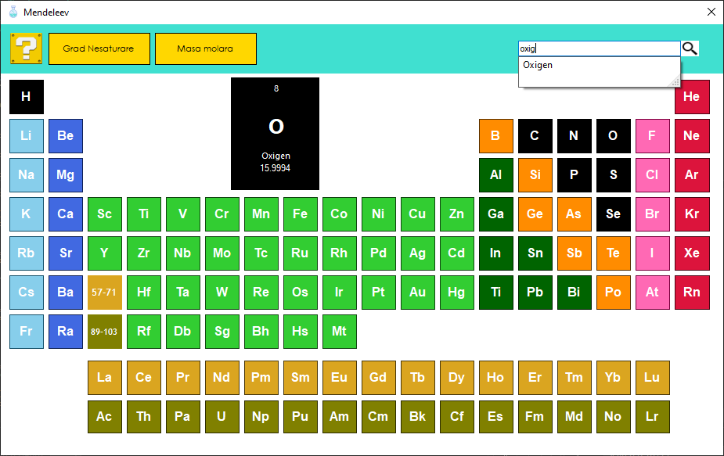

Fiecare element din Tabelul Periodic este reprezentat printr-un buton. Atunci când utilizatorul ține cursorul deasupra unui element, acesta va fi oglindit în spațiul de deasupra tabelului. Când utilizatorul dă click pe un element, se va deschide formularul VizualizareElement, conținând detaliile despre elementul respectiv, reținute cu ajutorul bazei de date.

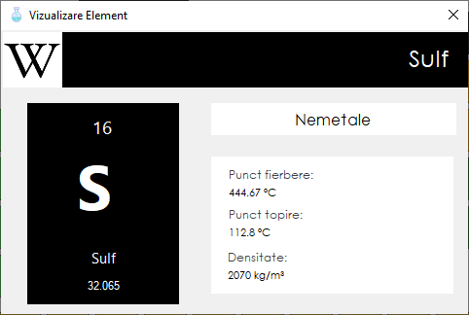

De asemenea, în cadrul formularului VizualizareElement se află, de asemenea Butonul Wikipedia, care deschide, la apăsarea sa, pagina de Wikipedia a elementului respectiv.

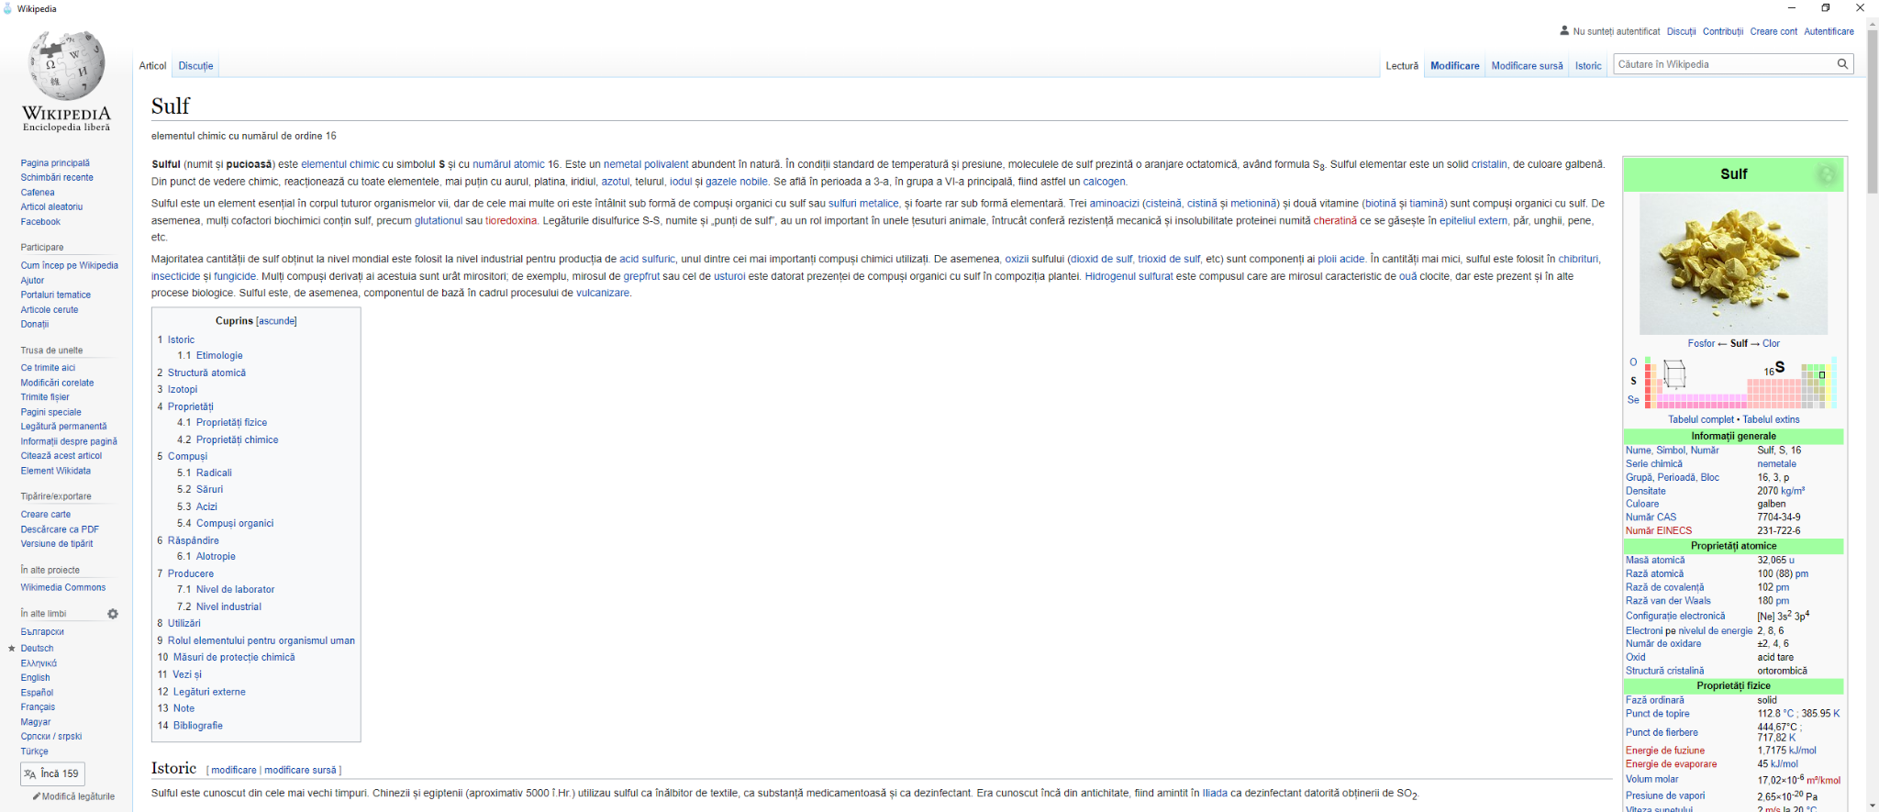

La apăsarea Butonul “Surpriză” se va auzi un sunet specific și se va deschide formularul VizualizareElement al unui element ales aleatoriu.

Cu ajutorul Barei de Search, utilizatorul poate căuta un element la alegere.

La apăsarea butonului Masa molara, se va deschide un formular ce prezintă o casetă de text, un buton reprezentând un calculator, un label ce va afișa rezultatul și un buton de copy. Utilizatorul trebuie să introducă o substanță chimică și să apese pe butonul calculator, iar rezultatul va fi afișat cu ajutorul label-ului. Butonul copy copiază valoarea obținută în clipboard.

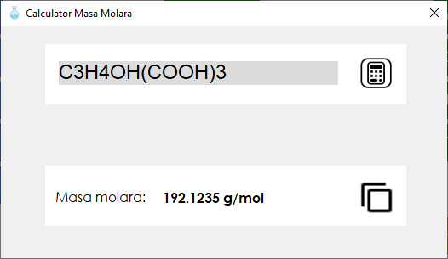

La apăsarea butonului Grad Nesaturare, se va deschide un formular ce prezintă 5 label-uri, “C” - carbon, “H” - hidrogen, “N” - azot, “O” - oxigen, “X” - halogen, fiecare având câte o casetă de text adiacentă, în care utilizatorul va introduce numărul de atomi din fiecare element prezent în compusul organic al cărei nesaturări echivalente vrea să o calculeze, apoi va apăsa pe butonul calculator. Rezultatul va fi afișat cu ajutorul unui label, acesta putând fi copiat cu ajutorul butonului copy.

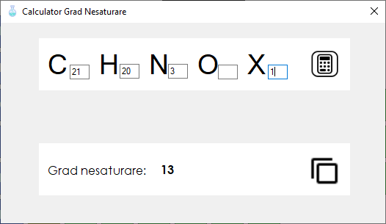

1. **Realizarea aplicației**

**2.1. Implementarea bazei de date**

Baza de date a fost implementată direct din Visual Studio din meniul Add, instucțiunea New Item. Aceasta prezintă structura de mai jos:

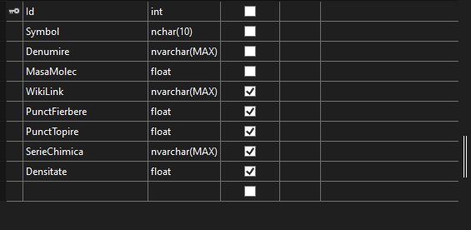

Toate câmpurile bazei de date se referă la proprietăți ale fiecărui element, mai exact:

* Id - Numărul atomic
* Symbol - Simbol
* MasaMolec - Masa atomică
* WikiLink - Link-ul de pe Wikipedia corespunzător elementului respectiv

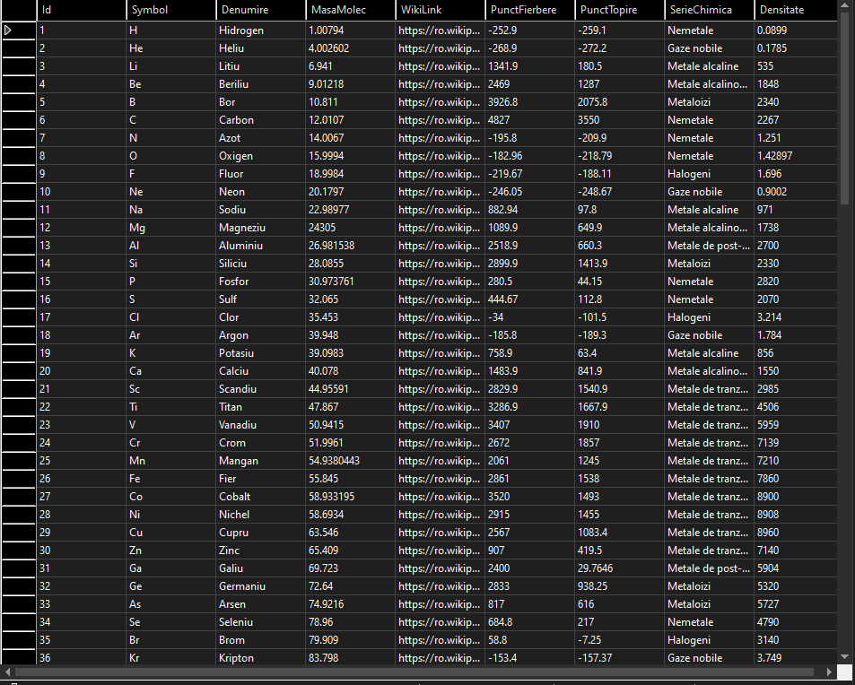

**2.2. Clasa Element**

Pentru a procesa și utiliza datele din baza de date, am creat o clasă numită Element. Aceasta conține câte o variabilă pentru fiecare câmp din baza de date.

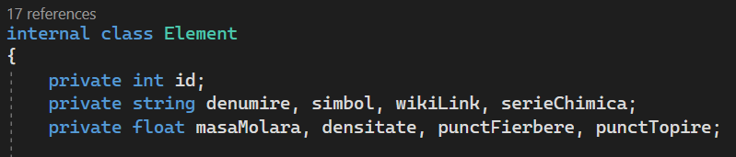

Acestea primesc datele din baza de date cu ajutorul clasei ElementeTableAdapter, creată implicit de către Visual Studio.

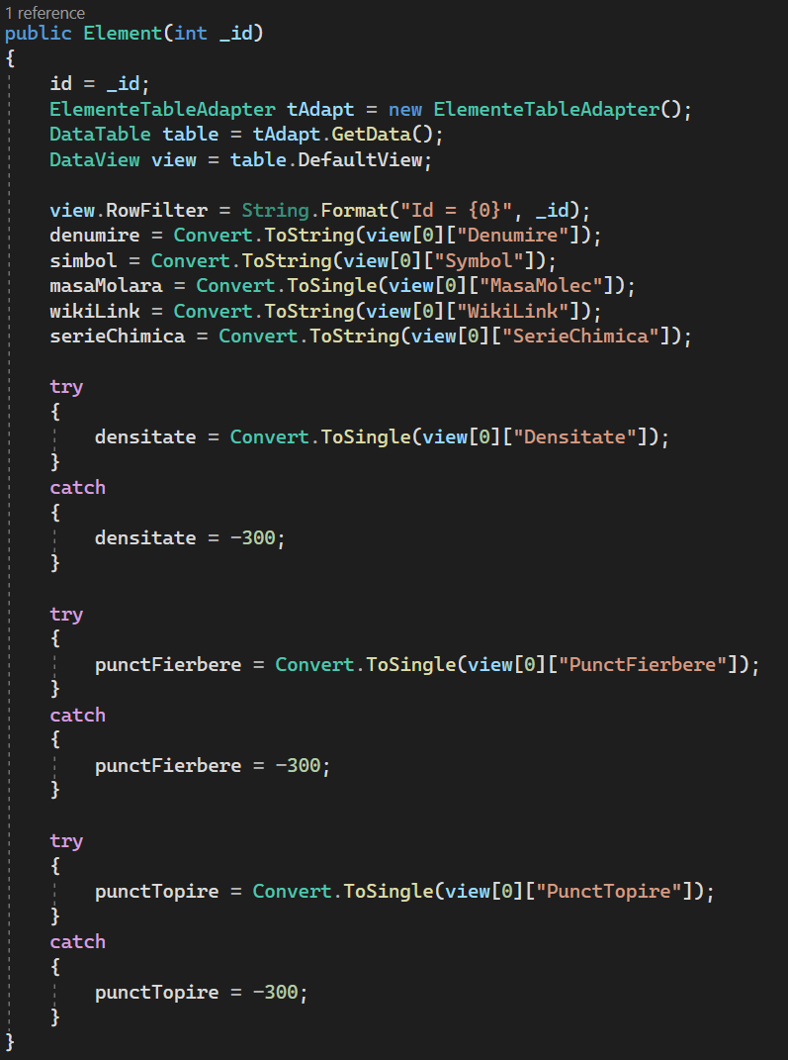

Din cauză că unele elemente din tabelul periodic sunt create în laborator și au fost sintetizate doar în număr de câțiva atomi, acestora nu li se poate cunoaște punctul de fierbere, punctul de topire și densitatea. În cazul acestor elemente, am lăsat câmpurile din cadrul bazei de date goale și le-am înlocuit, în cadrul acestei clase, cu valoarea -300, o densitate negativă fiind imposibilă, la fel ca și o temperatură sub 0 absolut.

Elementelor procesate cu ajutorul acestei clase le vor fi, mai apoi, introduse id-urile într-o listă, în formularul TabelPeriodic.cs cu ajutorul funcției ReturElementDB.

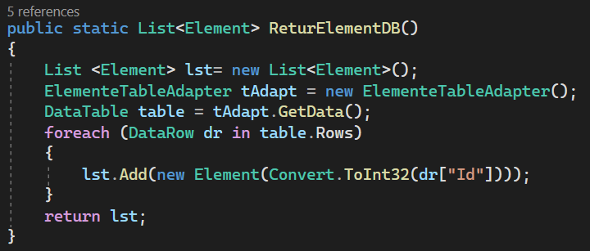

**2.3. Formularul TabelPeriodic.cs**

La încărcarea formularului TabelPeriodic.cs se apelează funcția Form1_Load, care, la rândul ei, apelează funcția ReturElementDB, explicată anterior, extensia Cef cu ajutorul căreia am implementat browser-ul și funcția LoadSuggestions, ce transformă fiecare element din listă într-o sugestie pentru Bara de Search.

Fiecare buton ce reprezintă un element din cadrul acestui formular are 2 evenimente programate: BtnHover, de tipul MouseHover și BtnClick, de tipul MouseClick.

Funcția BtnClick deschide un formular nou de tip VizualizareElement.

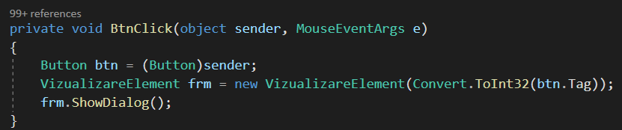

Funcția BtnHover oglindește elementul selectat în panel-ul de deasupra tabelului periodic.

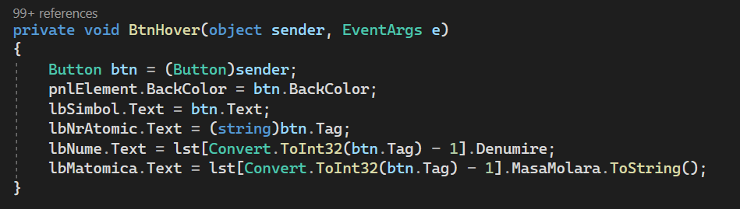

Fiecare din butoanele din bara cu unelte are doar câte un eveniment de tipul MouseClick.

La apăsarea butonului “Surpriză” se apelează funcția BtnQClick, care conține instrucțiunea Play, care va reda sunetul corespunzător și deschide un formular de tip VizualizareElement ales aleatoriu.

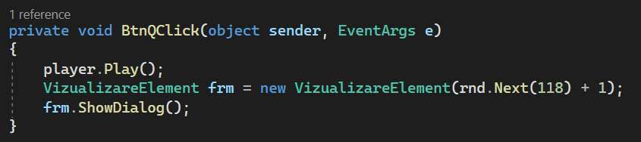

La apăsarea butonului Grad Nesaturare se apelează funcția btnMM_click, care va deschide un formular nou de tip CalculatorGradNesaturare.

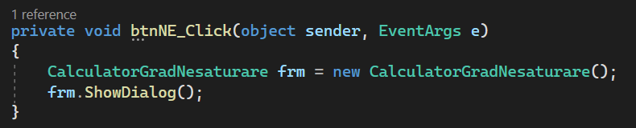

La apăsarea butonului Masa Molara se apelează funcția btnNe_click, care va deschide un formular nou de tip CalculatorMasaMolara.

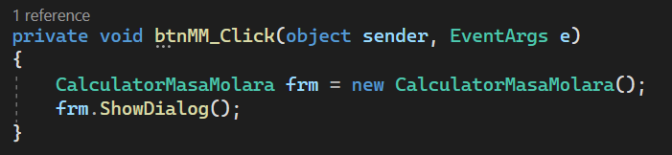

La apăsarea Barei de Search, se apelează funcția BtnSearch_Click, care, la rândul său, apelează funcția FindElement.

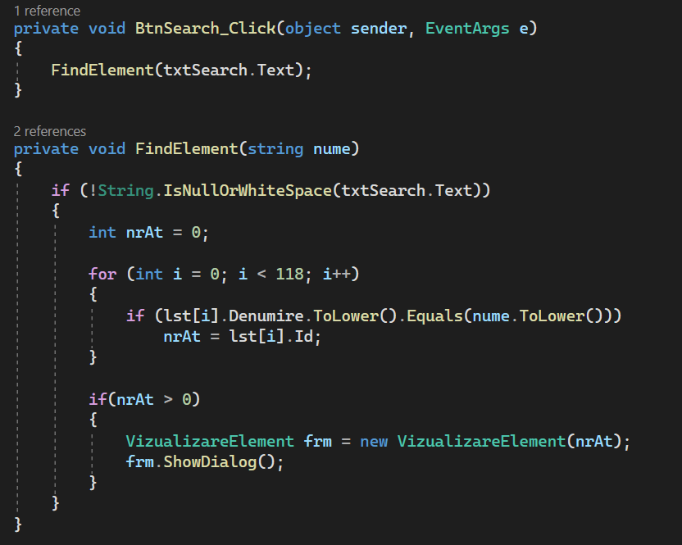

Funcția FindElement deschide un formular de tip VizualizareElement corespunzător textului aflat în Bara de Search.

**2.4. Formularul VizualizareElement.cs**

Formularul VizualizareElement arată în felul următor:

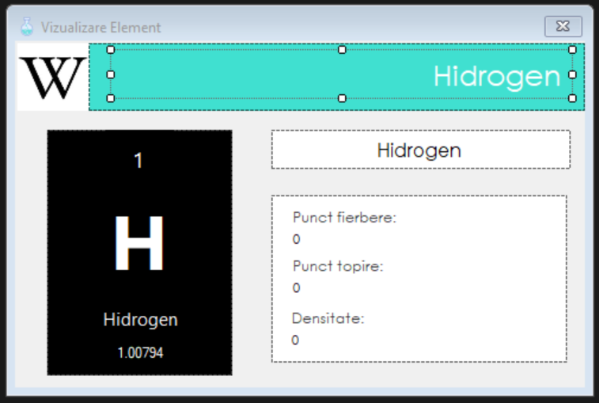

Datele din fiecare label, în afară de label3, label4 și label5 (“Punct fierbere”, “Punct topire”, “Densitate”) se vor schimba în funcție de elementul selectat din formularul TabelPeriodic.cs.

Atribuirea datelor din lista de elemente label-urilor modificabile se face în felul următor:

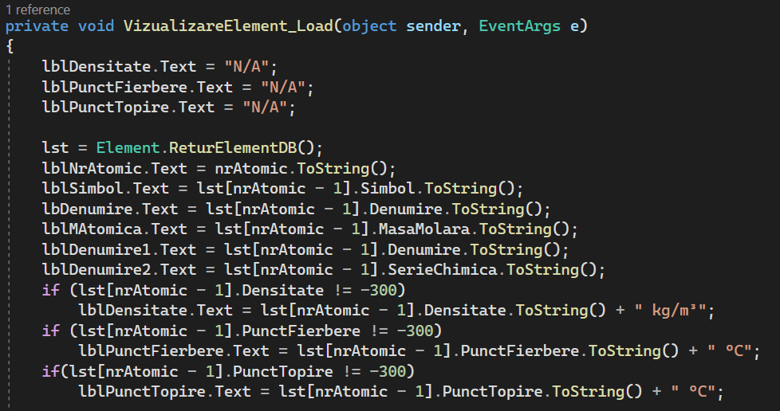

De asemenea, pe lângă valoarea din label-uri, se schimbă și culoarea panel-urilor, în funcție de valoarea din câmpul SerieChimica a bazei de date.

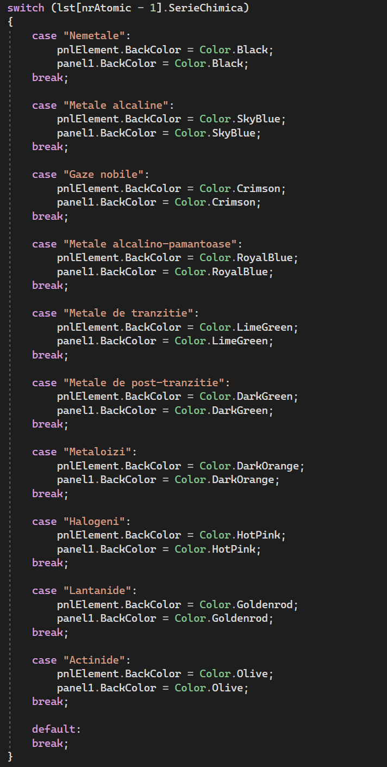

La apăsarea Butonul Wikipedia se apelează funcția WikiClick, care deschide un nou formular de tipul WebPage.

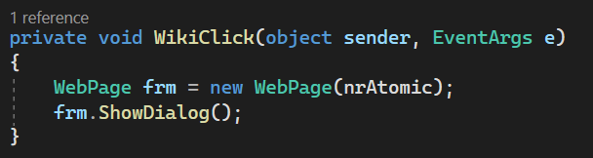

Formularul WebPage.cs deschide link-ul din câmpul WikiLink al elementului respectiv, cu ajutorul extensiei Chromium.

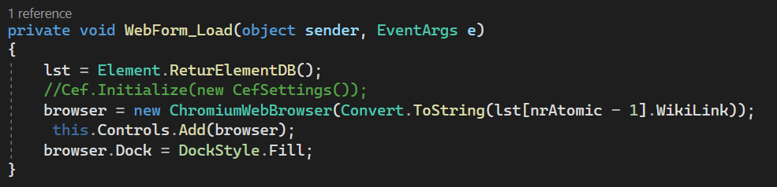

**2.5. Formularul CalculatorGradNesaturare.cs**

Acesta arată în felul următor:

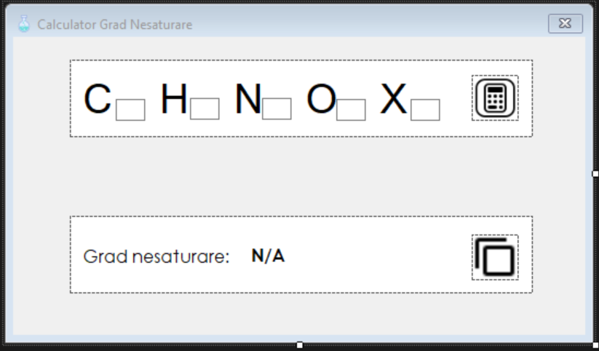

Utilizatorul va introduce, în casetele corespunzătoare fiecărui element, numărul de atomi din elementul respectiv prezent în compusul organic a cărui grad de nesaturare echivalentă dorește să îl calculeze. La apăsarea butonului Calculator, se apelează funcția picBoxCalculator_Click, care atribuie unor variabile valorile din casetele de text și calculează nesaturarea echivalentă.

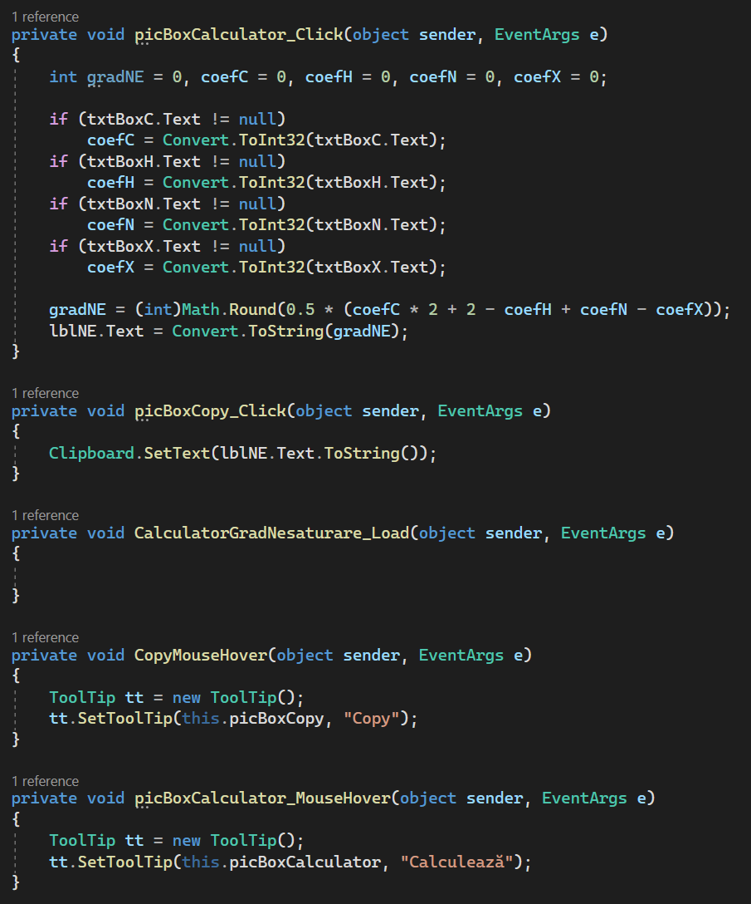

**2.6. Formularul CalculatorMasaMolara.cs**

Acesta arată în felul următor:

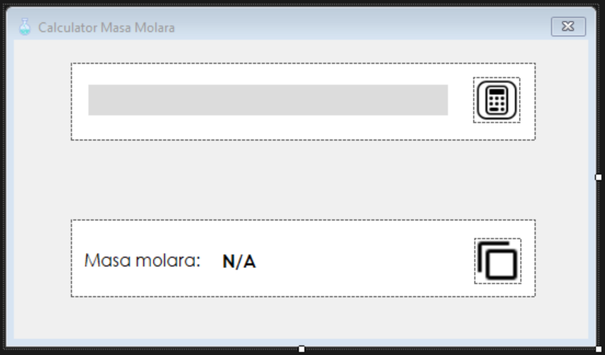

Utilizatorul introduce formula chimică în caseta de text exact cum ar scrie-o pe hârtie. Masa sa molară va fi afișată în label-ul de mai jos la apăsarea butonului picBoxCalculator. Cu ajutorul butonului picBoxCopy, utilizatorul poate copia valoarea obținută.

Acest formular folosește o listă care conține masele molare ale fiecărui element, creată cu ajutorul clasei Resource.

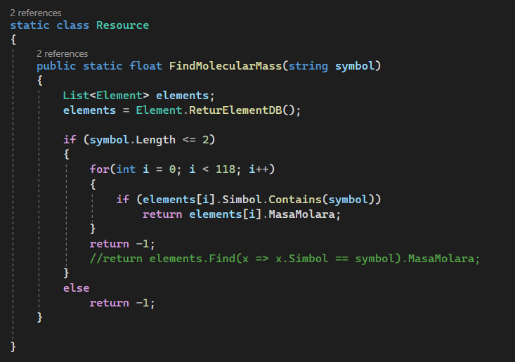

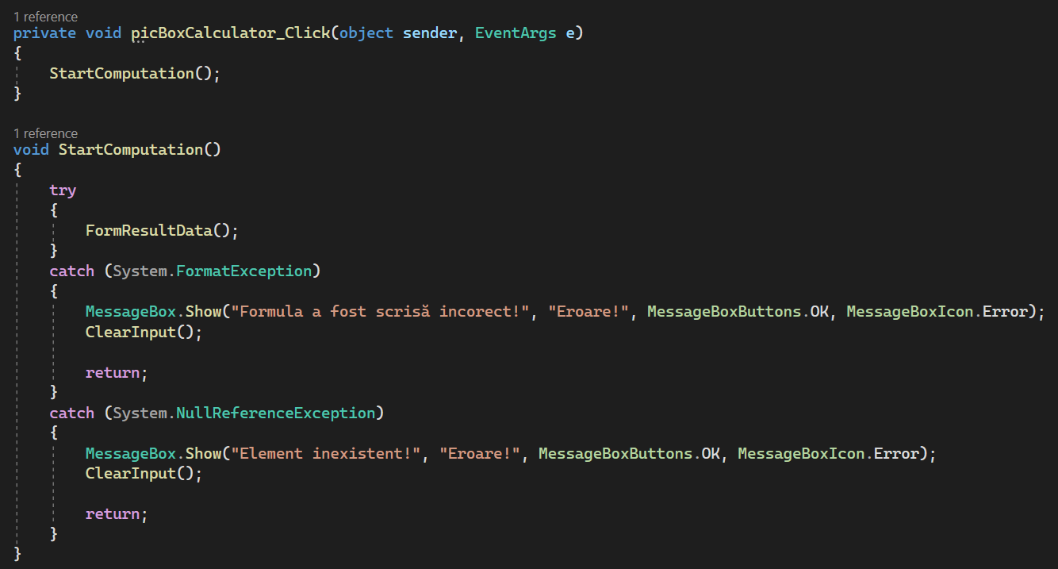

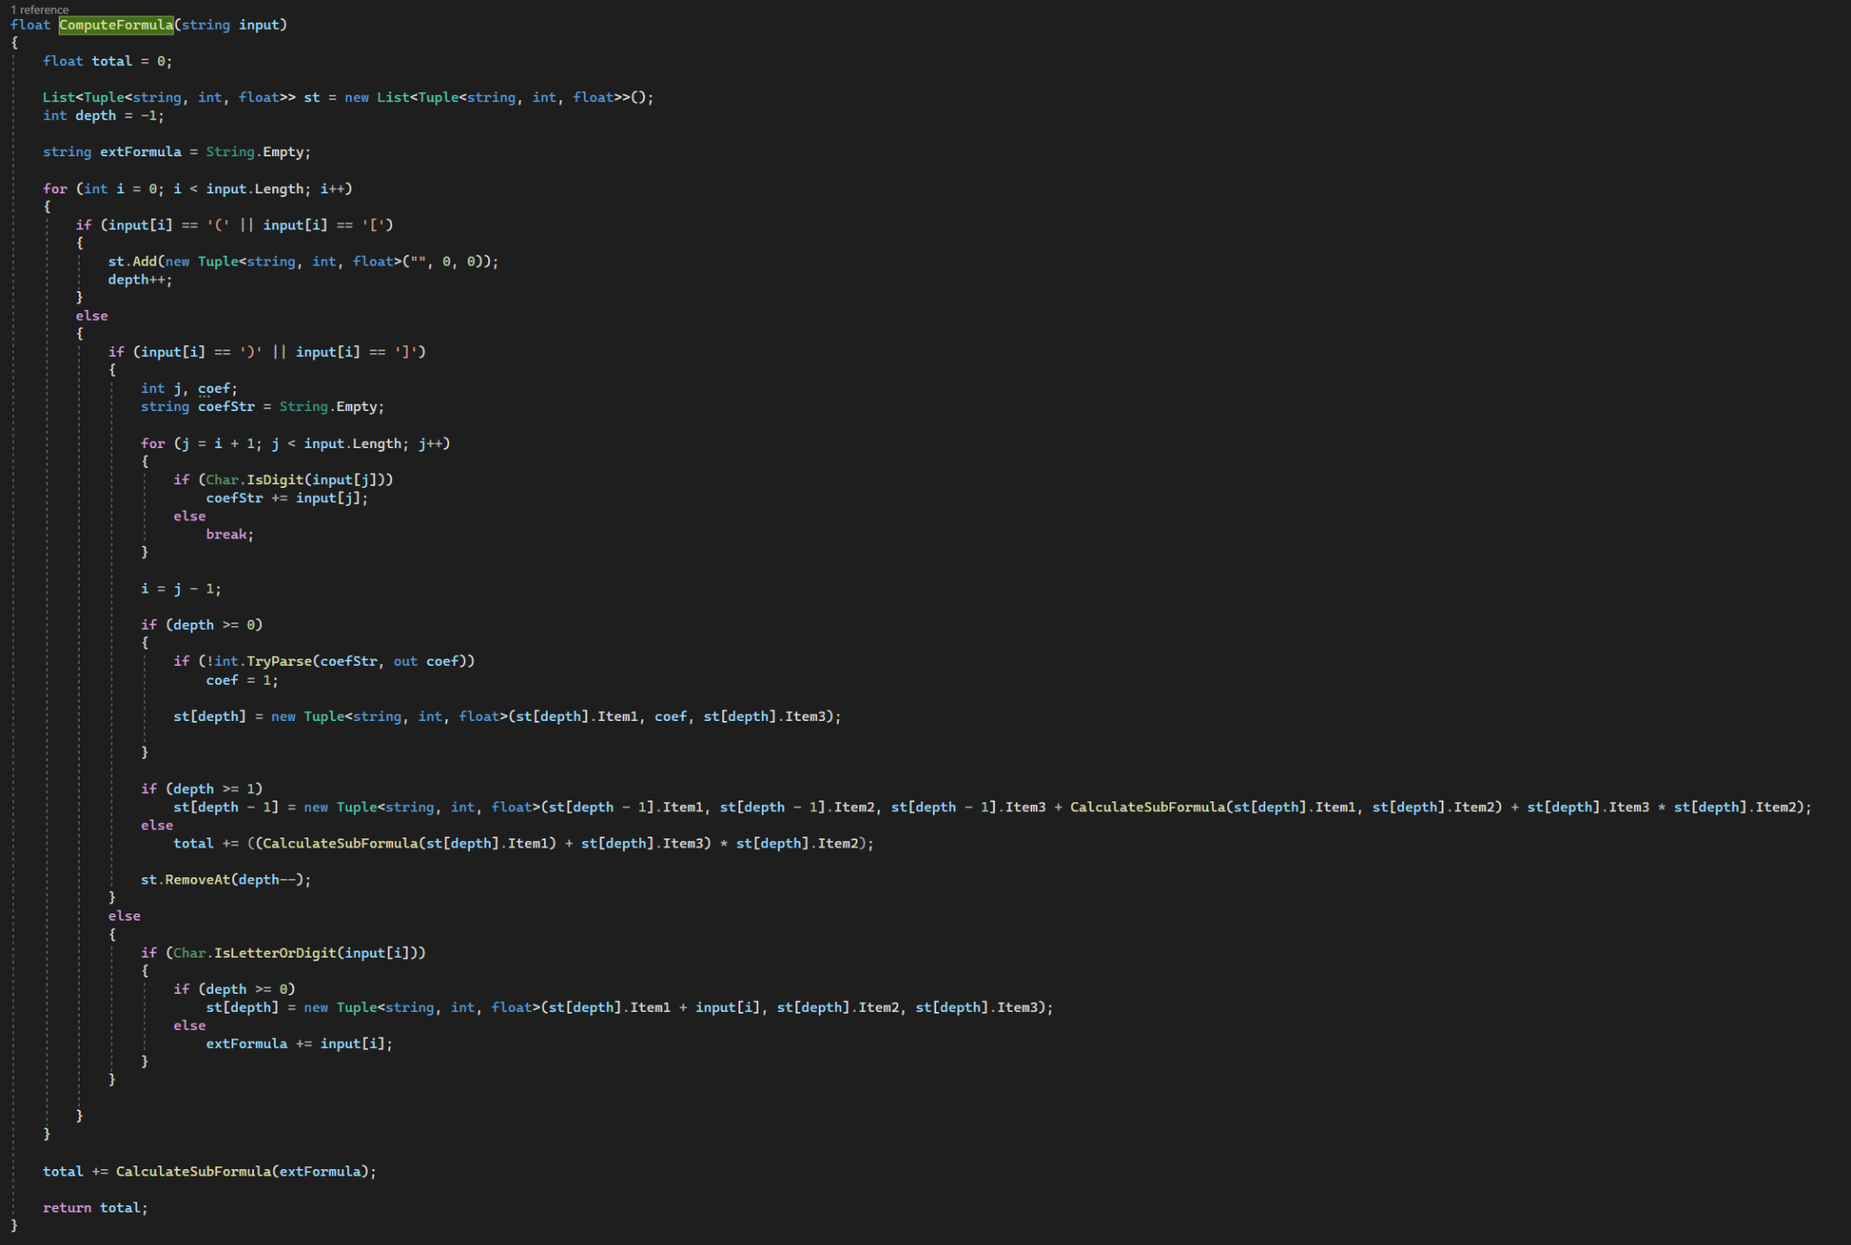

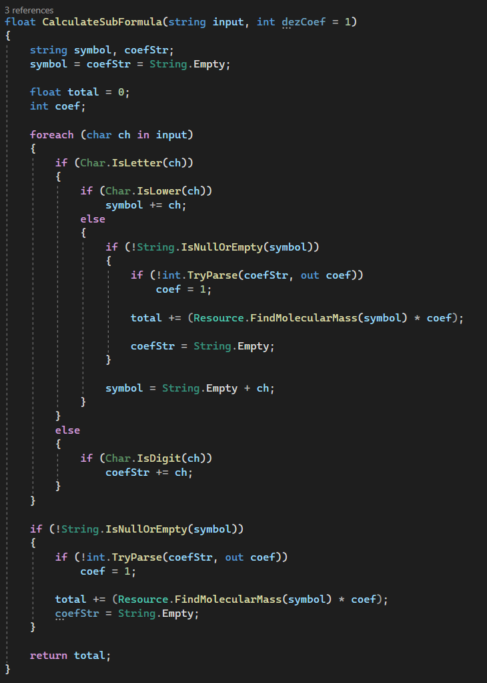

1. **Resurse folosite**

Iconițele folosite în cadrul formularelor CalculatorGradNesaturare.cs și CalculatorMasaMolara.cs sunt free to use și au fost preluate de pe site-ul <https://icons8.com/>.

Iconița butonului surpriză, cât și efectul sonor corespunzător acestuia sunt preluate din Super Mario.

Pentru implementarea browser-ului am folosit următoarele pachete NuGet:

